Наименование программы: «TAXSEE Driver для Harmony OS».

Правообладатель: ООО "МАКСИМ.ПЛАТФОРМА" (ИНН 4501226750)

УСЛОВИЯ ИСПОЛЬЗОВАНИЯ ПРОГРАММЫ

Программа может эксплуатироваться только авторизованными пользователями. Авторизованные пользователи – лица, которые прошли процедуру регистрации и получили логин и пароль для доступа к программе.

Конечный пользователь программы должен обладать практическими навыками работы с выбранным им для использования типом ЭВМ.

Конечный пользователь вправе использовать программу способами, описанными в лицензионном договоре, на всей территории Российской Федерации, а также иных территориях, на которых оно доступно с использованием различных типов ЭВМ.

Стоимость программного обеспечения рассчитывается индивидуально.

СИСТЕМНЫЕ ТРЕБОВАНИЯ К ЭМВ ПОЛЬЗОВАТЕЛЯ

Для работы программы необходимы:

* мобильное устройство на базе операционной системы Harmony,
* программа, установленная на устройство пользователя,
* доступ к сети Интернет,
* доступ к программе «TAXSEE Driver для Harmony OS».

Состав и содержание дистрибутивного носителя данных

Доступ к мобильному приложению «TAXSEE Driver для Harmony OS» предоставляется для мобильных устройств на базе операционной системы Harmony OS.

Установка программы возможна с помощью прямой ссылки на магазин приложений AppGallery или с помощью установочного файла .apk.

Установка приложения «TAXSEE Driver для Harmony OS»

Для загрузки программы с помощью магазина приложений AppGallery необходимо:

* Перейти на страницу с приложением в AppGallery (ссылка на Интернет-ресурс: [https://appgallery.huawei.com/#/app/C100880141](https://appgallery.huawei.com/" \l "/app/C100880141));
* Установить приложение на устройство, нажав на кнопку «Установить» (рис. 1).

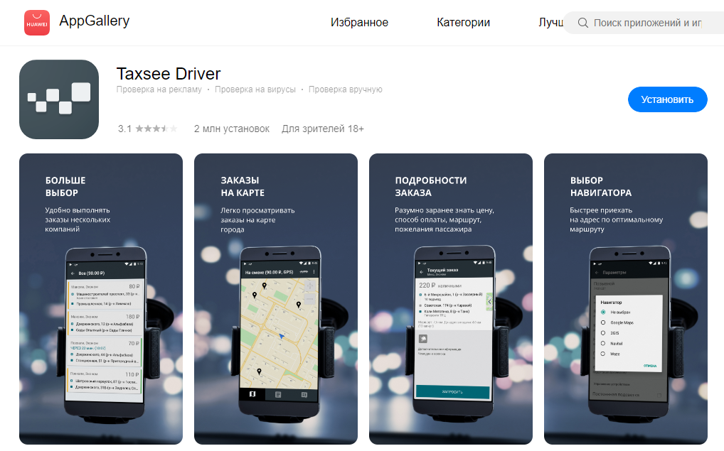

Рисунок 1 – Установка приложения «TAXSEE Driver для Harmony OS» из магазина приложений AppGallery